Temat kompleksowy:
Wiosna na wsi
Poniedziałek  12.04.2021 | 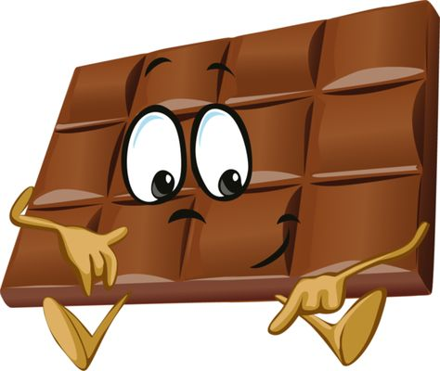  1. Dzień czekolady  - Słuchanie wiersza D. Wawiłow „Zapach czekolady”  Przyszedł do nas wujek Władek,  przyniósł wielką czekoladę,  z orzechami, z rodzynkami,  w pięknym pudle z obrazkami.  Jeśli będę grzecznie siedzieć,  dadzą mi ją po obiedzie...  Choć zamknięta jest szuflada,  wszędzie pachnie czekolada.  Układanki chcę układać –  wszędzie pachnie czekolada.  Gdy na nowy rower wsiadam –  wszędzie pachnie czekolada.  Kiedy z lalką sobie gadam –  wszędzie pachnie czekolada.  Czy ktoś może mi powiedzieć,  kiedy będzie po obiedzie?  Bo nie mogę żyć w spokoju,  gdy ten zapach jest w pokoju!  - Poznanie etapów powstawania czekolady na podstawie prezentacji multimedialnej oraz planszy.  Wszystkie etapy opisane i zobrazowane są na planszy w Załączniku 1,  oraz w prezentacji „Czekoladowy zawrót głowy”.  - Karta Pracy – Załącznik 2.  Dzieci mają za zadanie wyciąć obrazki, a następnie ułożyć je zgodnie z kolejnością etapów powstawania czekolady.  - Taniec do piosenki „Czekolada” (Śpiewanki.tv)  https://www.youtube.com/watch?v=H4xzx6pt6uk&ab_channel=%C5%9Apiewanki.tv-Piosenkidladzieci  - Karta pracy Nowe przygody Olka i Ady. Przygotowanie do czytania, pisania, liczenia,  s. 68.  - Określanie, co przedstawia obrazek. Podawanie pierwszej głoski z jego nazwy.  - Rysowanie po śladach rysunków.  - Podawanie głosek, jakimi rozpoczynają się słowo żubr i nazwy rysunków.  - Zaznaczanie liter ż, Ż w wyrazach.  - Dla chętnych film „Fabryka czekolady”  https://www.youtube.com/watch?v=o07X1ESNZbE  - Pokoloruj obrazek według instrukcji (Załącznik 3)

